PEMANFAATAN E-KTP SEBAGAI IDENTITAS WARGA NEGARA INDONESIA DALAM MEJALANKAN FASILITAS PELAYANAN PEMERINTAH

Amelia Chenthia Dewi 1501206444

Abstrak
Penyusunan tugas karya tulis ini membahas mengenai sistem pemerintahan yang menggunakan media elektronik yang membahas tentang e-KTP. Dengan tumbuh berkembangnya media elektronik yang begitu cepat, sehingga menjadi salah satu kebutuhan masyarakat dalam memperoleh layanan pemerintah berbasis elektronik KTP (e-KTP) secara cepat dan efisien. Penulis menggunakan metodologi Studi Web Browser (Web Research). Dengan tujuan memberikan sebuah informasi tentang paparan singkat, cara pembuatan, manfaat penggunaan media e-KTP kepada masyarakat Indonesia. Melalui karya tulis ini, penulis mengangkat tema e-KTP sebagai media utama untuk penyampaian informasi berupa layanan pemerintah kepada masyarakat yang berbentuk dalam media digital yang sifatnya eletronik KTP. Karena sifatnya yang berupa digital merupakan media yang cepat dalam pengoperasiannya sehingga dapat diterima oleh warga negara Indonesia karena e-KTP memiliki jangka waktu yang cukup bertahan lama karena menggunakan media elektronik.

Kata kunci: e-KTP sebagai identitas warga negara

DAFTAR ISI
Abstrak i
Daftar Isi ii
Daftar Gambar iii

BAB 1 PENDAHULUAN
- Latar Belakang 1
- Ruang Lingkup 2
- Tujuan dan Manfaat 2
- Metodologi 2

BAB 2 LANDASAN TEORI
- Pengertian e-Government 3
2.1.1 Model Penyampaian e-Government 3
2.1.2 Keuntungan e-Government 4
2.1.3 Kerugian e-Government bagi Rakyat 4
- Pengertian e-KTP 5
- Perubahan UU No. 23 Tahun 2006 5

BAB 3 PEMBAHASAN
- Penjelasan Dasar e-KTP 8
- Konsep Pengembangan e-KTP 10
3.3 Proses Pembuatan e-KTP 11
3.4 Perbedaan KTP Lama, KTP Nasional, dan KTP Elektronik 12
3.5 Fungsi dan Kegunaan e-KTP 16
3.6 Usulan Pemecahan Masalah
3.6.1 Analisis Masalah 18
3.6.2 Usulan Pemecahan Masalah 19

BAB 4 PENUTUP
  - Kesimpulan 20
  - Saran 20
Daftar Pustaka iv
Daftar Riwayat Hidup v
DAFTAR GAMBAR
BAB 3

Gambar 3.1 9
Gambar 3.2 11
Gambar 3.3 12
Gambar 3.4 12
Gambar 3.5 13
Gambar 3.6 14
Gambar 3.7 15
Gambar 3.8 16

BAB 1
PENDAHULUAN

  - Latar Belakang

Perkembangan teknologi di era global sekarang ini semakin pesat dan meningkat khususnya dalam bidang teknologi pemerintahan, karena pada dasarnya masyarakat membutuhkan layanan berbasis teknologi pemerintahan yang mudah dan cepat baik di kehidupan masyarakat umum maupun pada lembaga pemerintahan.
Dewasa ini pemerintah telah banyak menggunakan kecanggihan media teknologi yang dapat memudahkan masyarakat Indonesia untuk mendapatkan informasi yang penting mengenai pelayanan teknologi dalam lembaga pemerintahan.
Hal terpenting yang harus dimiliki oleh setiap warga negara Indonesia adalah Kartu Tanda Penduduk (KTP) yang merupakan identitas masyarakat dalam mengakses setiap layanan teknologi pemerintahan. Dengan memiliki KTP maka akan memudahkan pemerintah untuk mengetahui setiap warga negara yang tinggal dan menetap disuatu wilayah tertentu. Akan tetapi layanan teknologi pemerintahan tersebut belum terjangkau oleh setiap warga negara secara maksimal dikarenakan program pemerintah belum terdukung sepenuhnya karena masih terprogramnya pemakaian standart sistem KTP lama. Tetapi semakin berkembang pesatnya teknologi yang ada, sekarang pemerintah telah menetapkan sistem yang baru yaitu mengganti KTP lama (KTP non-elektronik) menjadi elektronik KTP (e-KTP). Dengan beralihnya sistem dari yang terdahulu hingga sekarang, dapat membantu dan mempermudah pemerintah setempat ataupun pemerintah pusat dan masyarakat baik dari sisi keamanan maupun administrasi dan teknologi informasi dengan berbasis pada database kependudukan nasional.
Mengapa pemerintah memutuskan untuk beralih dan meninggalkan KTP non-elektronik? Zaman sekarang sudah tidak terdengar asing kata teknologi bagi setiap masyarakat yang makin lama semakin mengenal kecanggihan teknologi dalam pemerintahan sehingga sangat jarang masyarakat yang tidak mengenal dan tidak mengerti dengan teknologi online yang semakin berkembang khususnya dalam pemerintahan. Bahkan pemerintah telah memutuskan bahwa teknologi online dapat memudahkan setiap kegiatan pemerintahan sehingga sebagaimana mestinya melakukan kegiatan yang telah menggunakan sistem online melalui internet lebih mudah dibandingkan menggunakan sistem lama yang terbilang cukup sulit. Ketika menggunakan KTP lama (non-elektronik) pada umumnya masyarakat ingin menggunakan haknya untuk layanan pemerintah atau administrasi, akan memakan banyak waktu dan merepotkan karena masih harus menggandakan KTP lama yang ada sebagai persyaratan utama dalam memproses layanan pemerintah atau melakukan administrasi. Maka dengan itu pemerintah mengambil keputusan untuk merubah sistem KTP lama menjadi e-KTP yang bertujuan untuk mempermudah warga negara dalam melakukan segala jenis pekerjaan yang berkaitan dengan layanan pemerintah dan administrasi dengan menggunakan KTP sebagai syarat utamanya.
E-KTP dapat mempermudah masyarakat untuk mengurus segala sesuatu dan juga dapat berperan serta meringankan pekerjaan setiap warga negara Indonesia di lembaga pemerintah dan non pemerintah, karena dengan adanya e-KTP pada masyarakat sehingga tidak perlu melakukan penggandaan KTP pada saat warga negara melakukan kegiatan layanan pemerintahan ataupun administrasi di Indonesia.

  - Ruang Lingkup

Dalam penyusunan karya tulis ini, diantaranya mencakup penjelasan sebagai berikut:
- Pemahaman tentang e-KTP serta menjalankannya ke dalam sebuah kasus.
- Manfaat e-KTP dalam melakukan kegiatan layanan pemerintah di Indonesia.
- Menerapkan sistem e-KTP kepada warga negara Indonesia
- Tujuan diberlakukannya e-KTP dalam kehidupan berwarganegara Indonesia.

  - Tujuan dan Manfaat

Tujuan dan manfaat penyusunan karya tulis adalah :
- Menganalisis penerapan e-KTP oleh pemerintah terhadap warga negara
- Mengetahui dan memperdalam pengetahuan secara khusus tentang e-KTP

  - Metodologi

Metodologi yang digunakan oleh penulis adalah Studi Web Browser (Web Research). Penulis mencari buku-buku dan materi pemerintahan khususnya khususnya e-KTP.

BAB 2
LANDASAN TEORI

  - Pengertian E-Government

Menurut James S.L. Yong (2003) “...e-government as the government’s use of technology,in particular, web-based Internet applications to enhance access and delivery of government services to citizens, business partners, employees and other government entities”.
Penjelasan e-government lain diberikan oleh Janet Caldow (2001) mendefinisikan e-government bukanlah sebuah perubahan fundamental yang berjangka pendek pada pemerintahan dan kepemerintahan dan hal itu kita tidak dapat menyaksikan pada permulaan era industrialisasi.
Government sering disebut e-gov, online government atau tranformational government adalah penggunaaan teknologi informasi oleh pemerintah untuk memberikan informasi dan pelayanan bagi warga, urusan bisnis, serta hal-hal lain yang berkenaan dengan pemerintahan.
Dengan penjelasan singkatnya e-goverment merupakan suatu perkembangan ilmu teknologi yang terbaru dan termudah, dimana program ini merupakan program pendukung untuk maju dan berkembangnya media teknologi dunia digital di era sekarang ini.

    - Model Penyampaian E-Government

Model penyampaian e-government terbagi menjadi beberapa bagian, antara lain :
- Government-to-Citizen atau Government-to-Customer (G2C)
Merupakan layanan publik dan informasi satu arah oleh pemerintah ke masyarakat yang memungkinkan adanya pertukaran informasi dan komuikasi antara masyarakat dan pemerintah. Contoh dari G2C adalah pajak online, layanan jaminan sosial, dokmen pribadi seperti akta kelahiran maupun akta pernikahan, aplikasi paspor, lisensi pengarah dan layanan imigrasi.
- Government-to-Business (G2B)
Merupakan transaksi elektronik dimana pemerintah menyediakan berbagai informasi yang dibutuhkan bagi kalangan bisnis untuk bertransaksi dengan lembaga pemerintah.
Model penyampaian G2B ini lebih mengarah pada pemasaran produk dan jasa ke pemerintah unutk membantu pemerintah menjadi lebih efisien melalui peningkatan proses bisnis dan manajemen data elektronik.
Aplikasi yang memfasilitasi interaksi G2B maupun B2G adalah sistem e-procurement. Contoh G2B adalah pajak perseroan, peluang bisnis, pendaftaran perusahaan, peraturan pemerintah, pelelangan dan penjualan yang dilaksanakan oleh pemerintah, hak paten merk dagang, dll.
- Government-to-Government (G2G)
Model penyampaian ini memungkinkan komunikasi dan pertukaran informasi online antardepartemen atau lembaga pemerintahan melalui basisdata terintegrasi. Contoh B2G adalah konsultasi secara online, blogging untuk kalangan legislatif, pendidikan secara online, pelayanan kepada masyarakat secara terpadu.

    - Keuntungan E-Government

Keuntungan yang paling diharapkan dari e-government adalah peningkatan efisiensi, kenyamananm serta aksesbilitas yang lebih baik dari pelayanan publik. Selain keuntungan utama tersebut, keuntungan e-government bagi rakyat antara lain adalah sebagai berikut :
- Pelayanan yang Lebih Baik Kepada Masyarakat
Karena informasi dapat tersedia 24jam, 7 hari dalam seminggu tanpa masyarakat menunggu dibukanya kantor. Dan informasi yang dicari dapat dibuka dimanapun mereka berada, baik dari kantor, rumah, tanpa harus datang kekantor pemerintahan.
- Peningkatan Hubungan antara Pemerintah, Pelaku Bisnis dan Masyarakat Umum
Adanya keterbukaan (transparansi) maka diharapkan hubungan antara berbagai pihak menjadi lebih baik. Keterbukaan ini dapat menghilangkan saling curiga dan kesalahpahaman.
- Pemberdayaan Masyarakat melalui Informasi yang Mudah Diperoleh
Dengan tersedianya informasi yang mencukupi, masyarakat akan belajar untuk dapat menentukan pilihanya. Misalnya mencari data-data tentang hal yang berkaitan dengan sekolah, dapat ditampikan secara online tanpa harus mendatangi sekolah tersebut.
- Pelaksanaan Pemerintah yang Lebih Efisien
Contohnya adalah koordinasi pemerintahan daat dilakukan melalui e-mail atau video conference.
- Teknologi informasi dan komunikasi yang dikembangkan dalam
pemerintahan atau yang disebut e-government membuat masyarakat semakin
mudah dalam mengakses kebijakan pemerintah.

    - Kerugian E-Government bagi Rakyat

Tidak semua hal memiliki keuntungan, pasti dibalik keuntungan terdapat hal yang merugikan. Kerugian e-government bagi rakyat adalah :
- Masyarakat semakin bebas mengakses situs pemerintahan dan membuka peluang terjadinya cyber crime yang dapat merusak sistem TIK pada e-government
- Kurangnya interaksi atau komunikasi antara admin pemerintah dengan masyarakat
- Kelemahan utama tentang e-government adalah kurangnya kesetaraan dalam akses publik untuk keandalan, internet informasi di web, dan agenda tersembunyi dari kelompok pemerintahan
- Pelayanan yang diberikan situs pemerintah belum ditunjang oleh sistem manajemen dan proses kerja yang efektif
- Belum pastinya strategi serta tidak memadainya anggaran yang dialokasikan untuk pengembangan e-government
- Kesenjangan kemampunan masyarakat untuk mengakses jaringan internet juga dapat menjadi halangan kebijakan ini.

  - Pengertian E-KTP

Elektronik KTP atau biasa disebut masyarakat dengan e-KTP merupakan dokumen kependudukan yang memuat sistem keamanan/pengendalian baik dari sisi administrasi ataupun teknologi informasi dengan berbasis pada database kependudukan nasional. Setiap penduduk hanya diperbolehkan memiliki 1 (satu) KTP yang tercantum Nomor Induk Kependudukan (NIK). NIK yang tercantum dalam e-KTP merupakan identitas tunggal setiap penduduk dan berlaku seumur hidup.
NIK yang terdapat pada e-KTP nantinya akan dijadikan dasar dalam penerbitan Paspor, Surat Izin Mengemudi (SIM), Nomor Pokok Wajib Pajak(NPWP), Polis Asuransi, Sertifikat atas Hak Tanah dan penerbitan dokumen identitas lainnya tercantum dalam Pasal 13 UU No. 23 Tahun 2006 tentang Adminduk.

  - Perubahan UU No. 23 Tahun 2006

Perubahan Undang-Undang Nomor 23 Tahun 2006 tentang Administrasi Kependudukan yang telah disahkan oleh DPR RI pada tanggal 26 November 2013 merupakan perubahan yang mendasar dibilang administrasi kependudukan.
Perubahan yang mendasar dalam perubahan UU No. 23 Tahun 2006 antara lain adalah :
- Masa Berlaku KTP Elektronik (E-KTP)
- Masa berlaku e-KTP yang semula 5 (lima) tahun diubah menjadi berlaku seumur hidup sepanjang tidak ada perubahan elemen data dalam KTP (pasal 64 ayat 7 huruf a UU No. 24 Tahun 2013).
- E-KTP yang sudah diterbitkan sebelum berlakunya Undang-Undang No. 24 Tahun 2013 ini, ditetapkan berlaku seumur hidup (pasal 101 poin c UU No. 24 Tahun 2013).
- Penggunaan Data Kependudukan Kementerian Dalam Negeri
Data Kependudukan Kementerian Dalam Negeri yang bersumber dari data kependudukan kabupaten/kota, merupakan satu-satunya data kependudukan yang digunakan untuk semua keperluan: alokasi anggaran (termasuk untuk perhitungan DAU), pelayanan publik, perencanaan pembangunan, pembangunan demokrasi, penegakan hukum, dan pencegahan kriminal (pasal 58 UU No. 24 Tahun 2013).
- Pencetakan Dokumen/Personalisasi E-KTP
Pencetakan dokumen/personalisasi E-KTP yang selama ini dilaksanakan terpusat di Jakarta akan diserahkan kepada Dinas Kependudukan dan Pencatatan Sipil Kabupaten/Kota pada Tahun 2014(pasal 8 ayat 1 huruf c UU No. 24 Tahun 2013).
- Penerbitan Akta Kelahiran yang Pelaporannya melebihi Batas Watu 1 (Satu) Tahun
Semula penerbitan tersebut memerlukan penetapan Pengadilan Negeri, diubah cukup dengan Keputusan Kepala Dinas Kependudukan dan Pencatatan Sipil Kabupaten/Kota. Hal ini sesuai dengan Putusan Mahkamah Konstitusi tanggal 30 April 2013.
- Penerbitan Akta Catatan Sipil
Semula dilaksanakan di tempat terjadinya Peristiwa Penting, diubah menjadi penerbitannya di tempat domisili penduduk.

- Pengakuan Dan Pengesahan Anak
Dibatasi hanya untuk anak yang dilahirkan dari perkawinan yang telah sah menurut hukum agama tetapi belum sah menurut hukum negara (pasal 49 ayat 2). Pengesahan anak yang selama ini hanya dengan catatan pinggir diubah menjadi Akta Pengesahan Anak (pasal 49 ayat 3 UU No. 24 Tahun 2013).
- Pengurusan Dan Penerbitan Dokumen Kependudukan Tidak Dipungut Biaya (Gratis)
Larangan untuk tidak dipungut biaya semula hanya untuk penerbitan E-KTP, diubah menjadi untuk semua dokumen kependudukan seperti KK, E-KTP, Akta Kelahiran, Akta Perkawinan, Akta Kematian, Akta Perceraian, Akta Pengakuan Anak, dan lain-lain (pasal 79A UU No. 24 Tahun 2013)
- Pencatatan Kematian
Pelaporan pencatatan kematian yang semula menjadi kewajiban penduduk, diubah menjadi kewajiban RT atau nama lain untuk melaporkan setiap kematian warganya kepada Instansi Pelaksana (pasal 44 ayat 1 UU No. 24 Tahun 2013). Pelaporan tersebut dilakukan secara berjenjang melalui RW atau nama lain, Desa/Kelurahan dan Kecamatan.
- Stelsel Aktif
Semula stelsel aktif diwajibkan kepada penduduk, diubah menjadi stelsel aktif diwajibkan kepada pemerintah melalui petugas.
- Petugas Registrasi
- Petugas Registrasi membantu Kepala Desa atau Lurah dan Instansi Pelaksana dalam Pendaftaran Penduduk dan Pencatatan Sipil (pasal 12 ayat 1 UU No. 24 Tahun 2013).
- Petugas Registrasi diangkat dan diberhentikan oleh Bupati/Walikota, dan
- Petugas Registrasi harus PNS, diubah diutamakan PNS (pasal 12 ayat 1 UU No. 24 Tahun 2013).
- Pengangkatan Pejabat Struktural pada Unit Kerja Administrasi Kependudukan
- Pejabat struktural pada unit kerja yang menangani administrasi kependudukan di Provinsi, diangkat dan diberhentikan oleh Menteri Dalam Negeri atas usulan Gubernur (pasal 83A ayat 1 UU No. 24 Tahun 2013).
- Pejabat struktural pada unit kerja yang menangani administrasi kependudukan di Kabupaten/Kota diangkat dan diberhentikan oleh Menteri Dalam Negeri atas usulan Bupati/Walikota melalui Gubernur (pasal 83A ayat 2 UU No. 24 Tahun 2013).
- Penilaian kinerja Pejabat Struktural tersebut dilakukan secara periodik oleh Menteri Dalam Negeri (pasal 83A ayat 2 UU No. 24 Tahun 2013).
- Pendanaan Program dan Kegiatan Adminduk Dibebankan pada APBN
Pendanaan untuk penyelenggaraan program dan kegiatan administrasi kependudukan, baik di provinsi maupun kabupaten/kota dianggarkan dalam APBN (pasal 87A UU No. 24 Tahun 2013) dan dimulai pada APBN-P Tahun Anggaran 2014 (pasal 87B UU No. 24 Tahun 2013), dengan demikian berarti sebelum tersedia APBN-P tahun 2014, pendanaannya masih tetap menggunakan APBD.
- Penambahan Sanksi
- Setiap orang yang memerintahkan dan/atau memfasilitasi dan/atau melakukan manipulasi data kependudukan dan/atau elemen data penduduk dipidana dengan pidana penjara paling lama 6 (enam) tahun dan/atau denda paling banyak Rp. 75.000.000 (pasal 94 UU No. 24 Tahun 2013).
- Setiap pejabat dan petugas pada Desa/Kelurahan, Kecamatan, UPTD, Instansi Pelaksana yang memerintahkan dan/atau memfasilitasi pungutan biaya kepada penduduk dalam pengurusan dan penerbitan dokumen kependudukan dipidana dengan pidana penjara paling lama 6 (enam) tahun dan/atau denda paling banyak Rp. 75.000.000 (pasal 95B UU No. 24 Tahun 2013).
- Setiap orang atau Badan Hukum yang tanpa hak mencetak, menerbitkan, dan/atau mendistribusikan dokumen kependudukan dipidana dengan pidana penjara paling lama 10 (sepuluh) tahun dan/atau denda paling banyak Rp. 1.000.000.000 (pasal 95B UU No. 24 Tahun 2013).

BAB 3
PEMBAHASAN

  - Penjelasan Dasar e-KTP

KTP Elektronik (e-KTP) merupakan dokumen wajib di miliki oleh setiap warga negara yang memiliki sistem keamanan atau pengendalian dari sisi administrasi maupun teknologi informasi dengan berbasis pada database kependudukan nasional.
Dengan begitu setiap warga negara yang memiliki e-KTP akan mudah terorganisir oleh pemerintah setempat dalam upaya memantau tingkat jumlah kependudukan warga negara indonesia dan warga negara asing yang bertempat tinggal atau singgah sementara di setiap tempat atau pada setiap daerah di indonesia. Hal ini juga sebagai cara pemerintah untuk mencegah tingkat kepadatan penduduk dan tingkat kejahatan dengan begitu e-KTP dapat mendeteksi setiap warga negara indonesia atau asing yang melakukan tindak kejahatan karena data pribadi setiap individu sudah tercatat dalam e-KTP.
Pada e-KTP tercantum Nomor Induk Kependudukan (NIK) yaitu identitas tunggal setiap warga negara dan berlaku seumur hidup dimana setiap warga negara hanya diperbolehkan memiliki satu NIK saja.
Dalam e-KTP terdapat bagian-bagian yang merupakan identitas warga negara, antara lain :
- NIK (Nomor Induk Kependudukan)
Merupakan identitas tunggal yang dimiliki oleh setiap warga negara
- Nama
Nama merupakan kata yang digunakan untuk menyebut atau memanggil seseorang si pemilik e-KTP tersebut
- Tempat, Tanggal Lahir
Bagian ini menunjukan kota dan tanggal lahir si pemilik e-KTP
- Jenis Kelamin
Bagian ini menunjukan jenis kelamin dari si pemilik e-KTP, apakah perempuan atau laki-laki
- Alamat
Menunjukan dimana si pemilik e-KTP itu tinggal atau mendiami suatu wilayah
- Agama
Menunjukan agama/kepercayaan yang dianut oleh si pemilik e-KTP
- Status Perkawinan
Menunjukan apakah status perkawinan pemilik e-KTP
- Pekerjaan
Menunjukan pekerjaan dari si pemilik e-KTP
- Kewarganegaraan
Merupakan keanggotaan yang dimiliki oleh si pemilik e-KTP
- Berlaku Hingga
Menunjukan masa berlaku e-KTP
- Tanda Tangan
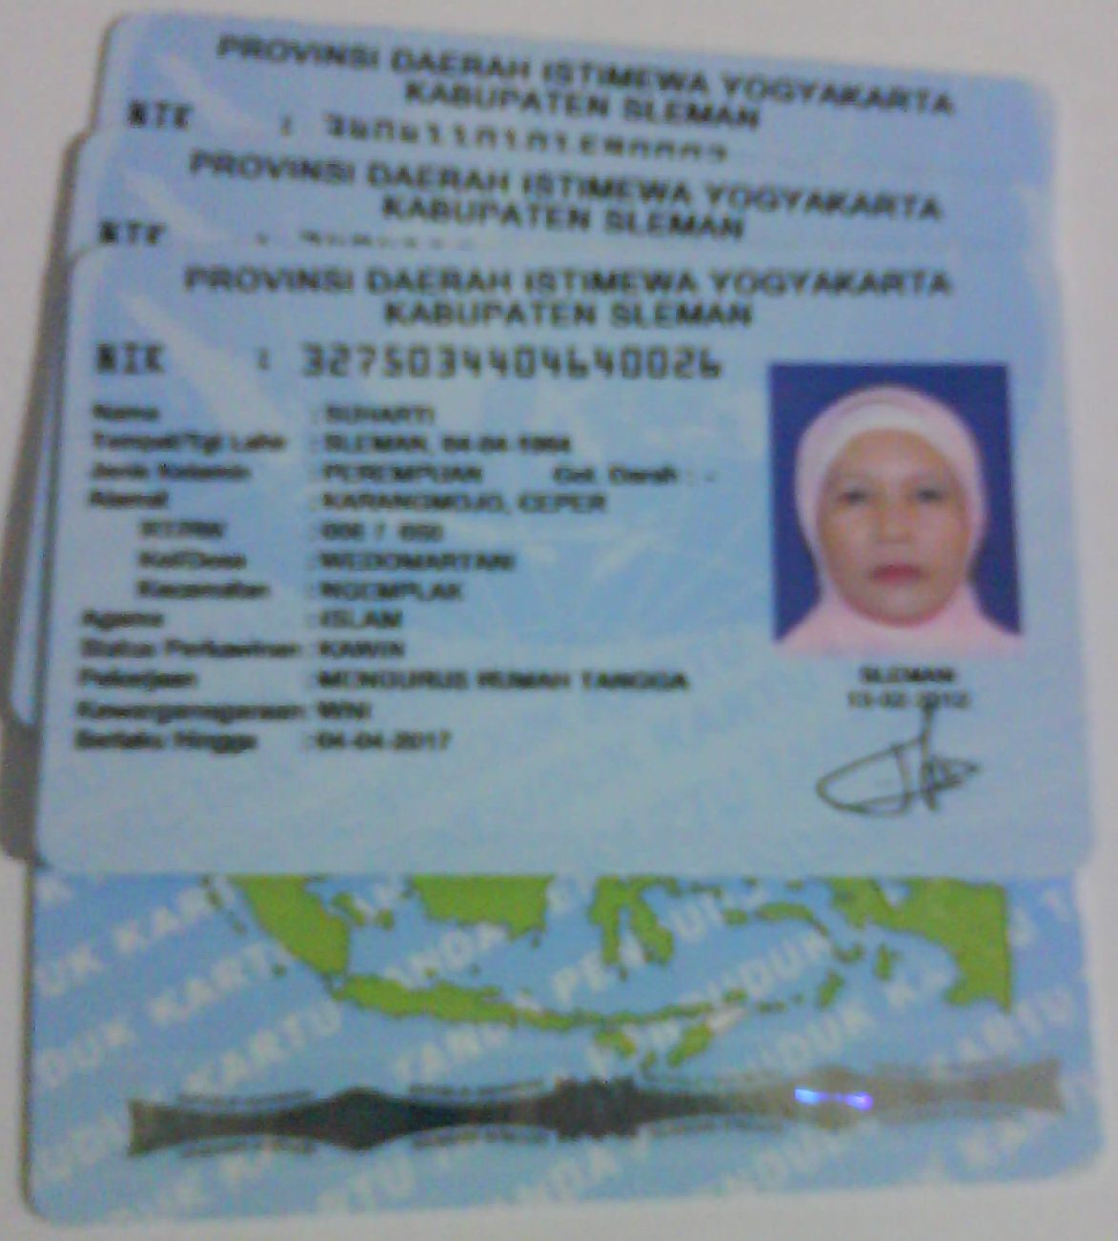
Gambar 3.1
Sumber : http://ngemplakkec.slemankab.go.id/wp-content/uploads/2012/02/DSC046711.jpg

Dengan Tertib dalam hal administrasi kependudukan diperlukan untuk memberikan perlindungan dan pengakuan terhadap status pribadi masyarakat dan hukum penduduk dalam kehidupan bermasyarakat, berbangsa dan bernegara.
Dalam tatanan perundang-undangan negara terdapat penjelasan Undang-Undang yang mengatur peraturan adanya Administrasi Kependudukan, termasuk didalamnya peraturan tentang Kartu Tanda Penduduk (KTP) adalah Undang-Undang Nomor 23 tahun 2006. Dengan adanya kondisi ini digunakan oleh banyak pihak untuk membuat dokumen kependudukan, termasuk pembuatan KTP dengan menggunakan identitas yang tidak benar, dan sangat mudah untuk membuat KTP ganda atau KTP palsu.

Kabinet Indonesia Bersatu II tersusun pada Tahun 2009, Menteri Dalam Negeri mengetahui dan memahami adanya kerugian akibat tidak tertibnya Aministrasi Kependudukan yang menyangkut KTP dengan identitas palsu, KTP palsu, maupun KTP ganda, maka dari itu Menteri Dalam Negeri memberanikan diri untuk mengajukan 3 (tiga) Program Strategi Nasional yang meliputi :
- Pemutakhiran Data Kependudukan
- Penerbitan Nomor Induk Kependudukan
- Penerapan KTP Elektronik (e-KTP)
Penerapan e-KTP Menteri Dalam Negeri memprogramkan diselesaikannya dalam kurun waktu 3 (tiga) tahun, yaitu pada tahun 2011-2013, selain itu program e-KTP tersebut didukung oleh anggaran yang besar dan perencanaan teknis yang matang.

  - Konsep Pengembangan e-KTP

Hampir disetiap negara kartu identitas atau KTP wajib dimiliki oleh orang-orang yang mendiami wilayah tertentu hanya saja berbeda-beda penyebutan dan juga sistem yang digunakan oleh masing-masing negara tersebut. Selain itu kartu identitas seperti KTP penting karena kartu identitas yang ada tidak semua bisa diakses oleh penduduk, dan banyak negara juga yang menggunakan kartu identitas sebagai hal penting untuk pengawasan. Bagi birokrasi, KTP menjadi hal yang dapat menentukan untuk memberikan status sebagai “warganegara”. Yang diakui oleh lembaga pemerintah sebagai penduduk yang sah dan berlandaskan hukum.
Dengan demikian, suatu KTP memiliki fungsi utama untuk registrasi kependudukan, pembuatan surat izin mengemudi (sim), kartu keluarga ( kk), status pernikahan, pembuatan layanan perbankan, serta bisa juga mempunyai fungsi-fungsi lainnya.
Di beberapa negara ada yang sudah menggunakan e-KTP dengan fungsi yang hampir serupa dengan yang ada di negara indonesiadan merupakan suatu hal yang wajib dimiliki oleh warganegara masing-masing negara yang juga dapat melakukan berbagai transaksi hanya dengan menggunakan satu kartu saja.
Pembuatan elektrik KTP atau e-KTP tentu tidak dibuat dengan harga yang murah. Harga pembuatan e-KTP pun berbeda-beda setiap negara. Di Austria, pembuatan e-KTP sebesar 57 euro, Belgia 15 euro, Finlandia 40 euro, Hongaria 5 euro, Italia 20 euro, Luxemburg 3 euro, Belanda 21 euro, Swedia 37 euro, dan Turki 2 euro. Sedangkan di Indonesia pembuatan e-KTP dikenakan biaya Rp 16.000.- atau sekitar Rp 4triliun per lima tahun untuk pembuatan e-KTP di Indonesia.
Dari sekian banyak negara yang memungut biaya untuk pembuatan e-KTP tersebut, ada juga negara yang memberikan e-KTP secara cuma-cuma tanpa melakukan pemungutan biaya atau bisa disebut gratis, yaitu negara Perancis yang hampir serupa dengan negara Indonesia dengan menggunakan dana keperintahan untuk membuat suatu tanda pengenal setiap individu yang berdomisili di setiap wilayahnya sebagai persyaratan untuk menempati suatu wilayah.

  - Proses Pembuatan e-KTP

Pembuatan e-KTP tidak seperti KTP sebelumnya, e-KTP harus melakukan perekaman untuk retina mata, sidik jari tanda tangan dan itu semua dilakukan secara elektronik. Namun, sebelum masyarakat melakukan proses pembuatan e-KTP, masyarakat harus memenuhi syarat-syarat yang diperlukan oleh pihak kelurahan setempat. Adapun syarat yang harus dipenuhi dalam membuat KTP adalah :
- Berusia 17tahun atau lebih atau berstatus sudah menikah
- Menunjukkan surat pengantar dari Kepala Desa atau kelurahan setempat
- Mengisi formulir F.1(bagi penduduk yang belum pernah mengisi data diri di kantor kelurahan setempat/kota asal)
- Fotokopi Kartu Keluarga (KK)
- Asli KTP Lama

Berikut merupakan contoh formulir permohonan Kartu Tanda Penduduk (KTP)

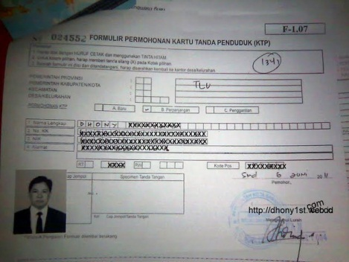

Gambar 3.2
Sumber : http://dhonypratama.com/perpanjang-pembuatan-ktp-dengan-siak

Adapun proses pembuatan KTP yang harus dipenuhi adalah :
- Petugas mengambil foto pemohon secara langsung
- Pemohon membubuhkan tanda tangan pada alat perekam tanda tangan yang telah disediakan
- Petugas merekam sidik jari dan scan retina mata pemohon dengan alat yang diberi sensor
- Petugas membubuhkan tanda tangan dan stempel pada surat panggilan sekaligus sebagai tanda bukti bahwa penduduk telah melakukan perekaman foto, tanda tangan dan sidik jari sesuai arahan dari petugas yang bertugas di kantor kelurahan tempat pemohon berasal
- Proses pembuatan e-KTP telah selesai dan penduduk tinggal menunggu hasil e-KTP dalam jangka waktu yang telah ditentukan maka e-KTP dapat dimiliki oleh setiap warga negara Indonesia dan secara otomatis data diri setiap warga negara yang melakukan pembuatan e-KTP akan tersimpan dalam database pemerintah negara.

Berikut ini contoh gambaran singkat proses pembuatan e-KTP

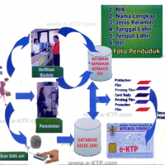

Gambar 3.3
Sumber : www.e-ktp.com

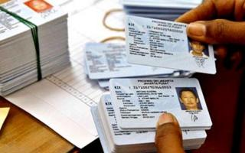

Gambar 3.4
Sumber : http://www.dukcapil.kemendagri.go.id/detail/sejarah-ktp-di-indonesia

  - Perbedaan KTP Lama, KTP Nasional dan KTP Elektronik

KTP telah mengalami beberapa perubahan mulai dari KTP Lama yang semula tidak bisa diakses melalui media elektronik , kemudian KTP Nasional dengan tampilan digital print sehingga KTP tidak mudah rusak akan tetapi menggunakan KTP model tersebut kurang akurat karena yang sifatnya masih sama dengan KTP lama pada umumnya, hanya penampilannya saja yg berbeda dan hingga sekarang ini menjadi KTP Elektronik seperti dengan memiliki kelebihan keunggulan yaitu dapat diakses menggunakan media elektronik. KTP mengalami perubahan karena seiring perkembangan dan mengikuti teknologi yang semakin canggih di zaman sekarang ini.
Perbedaan masing-masing KTP dapat dilihat sebagai berikut :
- KTP Lama (KTP Kabupaten) 1978
- Karakteristik :
- Blanko kertas dan laminasi plastik
- Foto dilekatkan (lem)
- Tanda tangan/cap jempol
- Data tercetak dengan komputer
- Berlaku ditiap Kabupaten/Kota
- Teknologi
- Stempel asli
- Nomor serial khusus
- Guillocche Patterns pada blanko
- Hanya untuk keperluan identitas

Pada KTP lama (KTP Kabupaten, 1978), KTP ini hanya berlaku di Kabupaten/Kota. KTP ini hanya terbuat dari kertas dan dilaminasi plastik, sehingga membuat KTP cepat rusak. Foto yang ada di KTP Lama ini hanya dilekatkan dengan menggunakan lem sehingga apabila terkena air KTP ini akan cepat rusak dan tinta pada KTP ini bila terkena air akan cepat mudah luntur.
KTP Lama ini pun hanya memiliki fungsi sebagai kartu identitas warga negara dan masih belum memiliki fungsi lainnya yang dapat memudahkan warga negara melakukan transaksi maupun mengurus syarat administrasi penting lainnya.

Berikut merupakan contoh KTP Lama (tampak belakang)

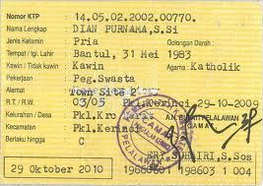

Gambar 3.5
Sumber : http://theloebizz.wordpress.com/2008/06/14/panggil-aku-fini/

Berikut merupakan contoh KTP Lama (tampak depan)

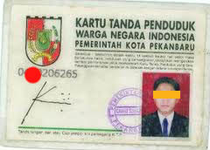

Gambar 3.6
Sumber : http://disdukcapil.cirebonkota.go.id/index.php/88-selayang-pandang/99-perbedaan-ktp-lama

- KTP Nasional 2004
- Karakteristik
- Photo dicetak pada kartu
- Tanda tangan/cap jempol
- Data tercetak dengan komputer
- Berlaku nasional
- Tahan lebih lama (tidak mudah lecek)
- Teknologi
- Bahan terbuat dari plastik
- Nomor serial khusus
- Gulloche Patterns pada kartu
- Hanya untuk keperluan ID
- Scanning foto dan tanda tangan

KTP Nasional (2004) memiliki perbedaan pada masa berlaku kartu identitas. KTP ini berlaku secara nasional sehingga apabila warga negara berpindah wilayah atau tempat tinggal, mereka tidak perlu membuat kartu identitas yang baru lagi. Karena apabila membuat kartu identitas baru lagi, itu akan membuat masalah penggandaan KTP atau KTP palsu menjadi bertambah luas di Indonesia. KTP ini terbuat dari bahan yang tidak mudah lecek dan tidak mudah. Karena bahan yang digunakan merupakan bahan yang tahan lama dan foto yang tercetakpun langsung pada kartunya tidak menggunakan lem lagi sebagai pelekat foto.
KTP Nasional memiliki fungsi yang hampir sama dengan KTP Lama, yaitu hanya digunakan sebagai keperluan ID pemilik KTP. Tetapi pada KTP Nasional ini sudah tidak terdapat stempel asli seperti pada KTP Lama. Foto dan tandatangan pun telah menggunakan sistem scanning.

Berikut merupakan contoh KTP Nasional

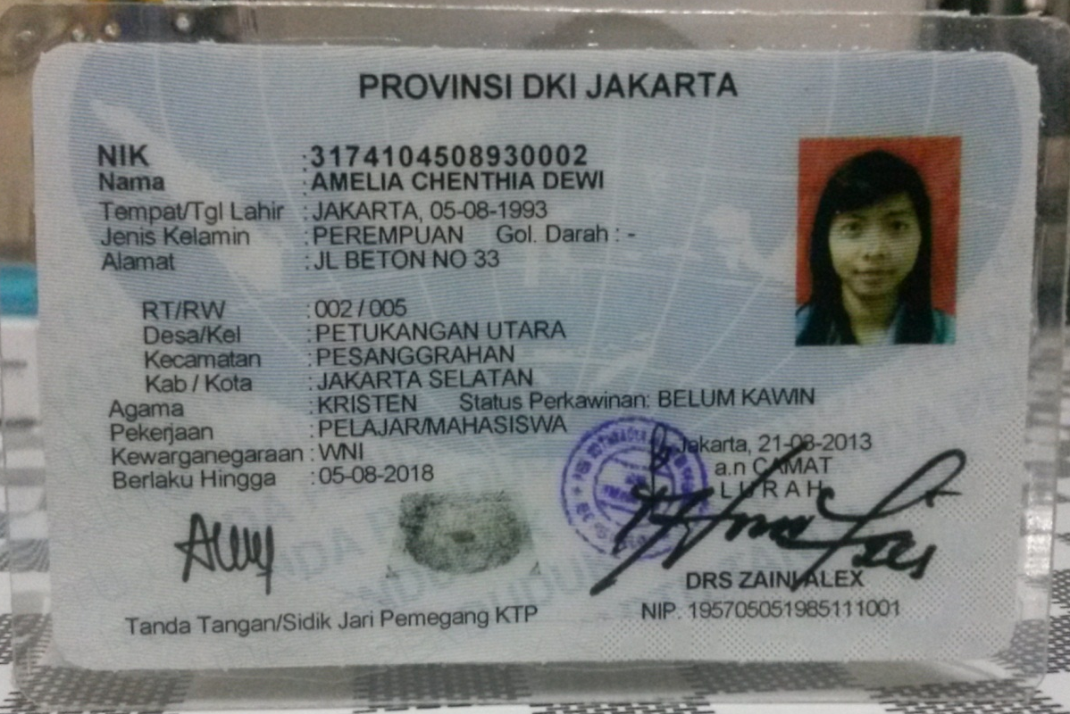
Gambar 3.7
- KTP Elektronik 2011
- Karakteristik
- Foto dicetak pada kartu
- Data tercetak dengan komputer
- Berlaku nasional
- Mampu menyimpan data
- Data dibaca/ditulis dengan card reader
- Teknologi
- Bahan terbuat dari PVC/PC
- Nomor serial khusus
- Gulloche patterns pada kartu
- Scanning foto dan tanda tangan
- Terdapat microchips sebagai media penyimpan data
- Menyimpan data finger print biometric sebagai satu uniq identification personal
- Mampu menampung seluruh data personal yang diperlukan dalam multi aplikasi
- Multi aplikasi
- Diterima secara international
- Tidak bisa dipalsukan
- Hanya satu kartu untuk satu orang
- Satu orang satu kartu

Berikut merupakan contoh e-KTP

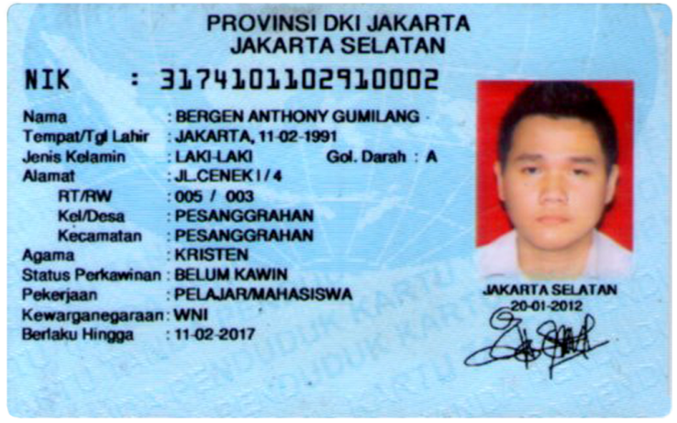
Gambar 3.8

KTP Elektronik (2011) yang kini sudah hampir dimiliki oleh seluruh warga negara mempunyai perbedaan yang sangat signifikan. KTP Elektronik ini disebut masyarakat sebagai e-KTP sudah berlaku secara nasional dan warga negara hanya diperbolehkan memiliki satu KTP saja. E-KTP ini terbilang kartu pintar, karena hanya dengan memiliki satu kartu, masyarakat sudah bisa menggunakannya untuk melakukan kepengurusan dokumen-dokumen penting.
E-KTP ini terbuat dari bahan yang tidak mudah rusak karena menggunakan bahan PVC/PC. Foto dan tandatangan sudah menggunakan sistem digital hanya dengan melakukan perekaman saja sudah bisa terekam dan tercetak di e-KTP pemilik. Selain sebagai kartu identitas, e-KTP ini pun termasuk kartu yang multi fungsi, masyarakat bisa melakukan transaksi apa saja dengan menggunakan kartu ini dan dengan memiliki kartu ini pun masyarakat sudah dapat diakui secara international. Mengapa? Karena semua data pemilik KTP sudah terekam oleh database kependudukan dan dapat diakses oleh semua orang melalui internet yang membuat semua orang dapat mengetahui keberadaan si pemilik KTP ini.

  - Fungsi dan Kegunaan e-KTP

Kartu identitas penduduk yang dimiliki oleh setiap warga negara yang memiliki fungsi dan kegunaannya sebagai alat pengenal atau tanda pengenal setiap warga negara indoesia. Warga negara yang memiliki kartu identitas harus menggunakannya sesuai dengan kebutuhan dan keperluan layanan pemerintah yang terprogram sebagai identitas jati diri mereka.
Kartu identitas yang dimiliki oleh setiap warga negara berlaku secara nasional sehingga warga negara tidak perlu lagi untuk membuat identitas lokal untuk mereka mengurus perizinan, membuka rekening bank, pembuatan srat izin mengemudi, melamar pekerjan, perizinan membangun tempat usaha atau rumah tinggal dan sebagainya. Selain itu dengan adanya e-KTP tentu akan mencegah kepemilikan KTP ganda dan juga pemalsuan KTP sehingga dapat menciptakan keakuratan data kependudukan yang dapat mendukung program sensus kependudukan secara berkala dan jauh lebih mudah .
Di dalam e-KTP terdapat sebuah chip berbasis mikroprosesor yang mempunyai memori 8 kilobytes seperti tak ubahnya sebuah komputer berukuran kecil yang dapat menyimpan data dan juga memiliki kemampuan dalam pemrosesannya. Chip tersebut dapat memuat biodata si pemilik e-KTP baik itu tanda tangan yang dilakukan secara digital, paspoto, sidik jari dan juga rekaman retina mata si pemilik e-KTP, yang dapat dibaca dengan alat pembaca kartu dan bisa terhubung ke data center nasional secara enkripsi dan diproses dengan sistem pengolahan kunci.
Chip didalam e-KTP ini mempunyai sifat nirkontak yaitu cara komunikasinya menggunakan frekuensi gelombang radio, antarmuka, dan chip yang ada ini telah memiliki standar ISO 14443 A dan 14443B yang telah menjadi standart pemerintah dalam membuat e-KTP .
Sistem e-KTP yang telah diterapkan oleh pemerintah akan disertakan alat canggih didalamnya berupa chip yang berisi sidik jari pemiliki e-KTP sehingga dimanapun warga negara berada akan tetap terdeteksi oleh alat yang berada di dalam e-KTP tersebut sehingga setiap warga negara akan terdeteksi keberadaannya. Sistem ini sengaja dibuat oleh pemerintah dengan tujuan untuk mencegah keberadaan teroris di suatu daerah karena dengan adanya sistem ini akan mempersempit ruang gerak teroris yang ada karena secara otomatis data diri semua warga negara akan tersimpan dan terdeteksi oleh pihak terkait.
Selain fungsi dan kegunaan e-KTP tersebut diatas, kini pemerintah telah merencanakan untuk memperluas manfaat e-KTP untuk pelayanan kesehatan yang bernama e-Health yaitu program kesehatan yang diperuntukan untuk warga negara yang dibuat pemerintah supaya dengan lebih mudah fasilitas ini dijangkau masyarakat luas. Pemerintah rencananya akan meluncurkan program e-Health ini bersamaan dengan peluncuran e-KTP generasi kedua. KTP elektronik ini nantinya dapat merekam daftar dan juga sejarah kesehatan si pemilik e-KTP. Dengan adanya program tersebut tentu dapat memudahkan pekerjaan dokter yang memerika pasien, sehingga dapat juga menguntungkan masyarakat. Saat ini pemerintah masih memerlukan perhatian dengan melakukan penyempurnaan regulasi untuk implementasi e-Health agar nantinya program e-Health ini dapat berjalan sesuai dengan yang diharapkan oleh pemerintah.

Berikut gambaran singkat e-Health yang akan dicanangkan pemerintah

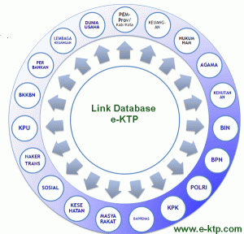

Gambar 3.4
Sumber : http://disdukcapil.tanahbumbukab.go.id/index.php?option=com_content&view=article&id=106:fungsi-dan-kegunaan-e-ktp&catid=35:berita-terkini&Itemid=28

  - Usulan Pemecahan Masalah

    - Analisis Masalah
Dalam proses pembuatan e-KTP tidak semudah dan secepat yang diharapkan oleh warga negara, permasalahan yang muncul terkait dengan proses pembuatan e-KTP dikarenakan dengan adanya kekurangan persyaratan yang dibutuhkan oleh pihak kelurahan yang membuat e-KTP sehingga ini menjadi salah satu masalah yang dapat menghambat pemerintah dalam menyebarluaskan e-KTP.
Masalah lain yang biasanya muncul dalam proses pembuatan e-KTP adalah permasalahan jaringan sehingga proses perekaman e-KTP banyak menimbulkan berbagai masalah. Sebagai contoh yang penulis dapatkan, di daerah Bogor terdapat permasalahan jaringan karena alat jaringan pengirim data ke pusat roboh diterjang angin kencang yang mengakibat terkendalanya perekaman data untuk pembuatan e-KTP. Dengan adanya masalah jaringan tersebut, terdapat kendala untuk melanjutkan proses pembuatan e-KTP.
Selain itu, masalah yang biasanya munculpun antara lain karena keterlambatan pedistribusian e-KTP dari pihak kelurahan ke masyarakat sehingga banyak masyarakat yang mengeluh karena pelayanan pemerintah yang kurang sesuai dengan yang diharapkan oleh masyarakat.

    - Usulan Pemecahan Masalah
Dengan adanya masalah yang muncul pada proses pembuatan e-KTP ini, masukan usulan dengan memperbaharui jaringan yang ada dan mengontrol serta melakukan pengecekan jaringan secara berkala, serta melakukan pengecekan persyaratan pada setiap pemohon yang ingin membuat e-KTP sehingga data-data yang didapat dari pemohon dapat langsung diproses di kantor kelurahan setempat. Maka dari itu masalah yang terjadi akan teratasi sesuai dengan prosedur yang berlaku dalam membuat e-KTP.

BAB 4
PENUTUP

  - Kesimpulan
Berdasarkan hasil penelitian yang penulis lakukan, maka penulis dapat mengambil kesimpulan sebagai berikut :
- Mempermudah masyarakat untuk mendapatkan informasi tentang pemerintahan dengan sistem elektronik
- Menjelaskan mengenai e-KTP secara umum
  - Saran
Dapat memperbaharui sistem jaringan yang sudah ada menjadi lebih terorganisasi oleh pemerintah dengan didasari cara dan ketentuan yang berlaku di Indonesia

DAFTAR PUSTAKA
Janet, C. (2001). Institute for Electronic Government. Routledge Ltd, UK:IBM Corporation
Yong, J. S. (2003). E-Government in Asia : Enabling Public Service Innovation in the 21st Century. Singapore:Times Media
Class, H. (2014, Maret 10). Konsep E-Government. Dipetik 2014, dari http://www.hermantolle.com/class/2014/03/konsep-e-government/
Kompasiana. (2013, Mei 10). KTP, Ada di Mana-mana dan untuk Tujuan Bermacam-macam. Dipetik 2014, dari http://birokrasi.kompasiana.com/2013/05/10/ktp-ada-di-mana-mana-dan-untuk-tujuan-bermacam-macam-558904.html#
negeri, k. d. (2013, Juni 24). E-KTP Seumur Hidup. Dipetik 2014, dari http://www.kemendagri.go.id/news/2013/06/24/e-ktp-seumur-hidup
negeri, k. d. (2014, Maret 28). PENJELASAN ATAS UNDANG-UNDANG NOMOR 24 TAHUN 2013. Dipetik 2014, dari http://www.dukcapil.kemendagri.go.id/detail/penjelasan-atas-undang-undang-nomor-24-tahun-2013
news, A. (2012, Maret 28). E-KTP akan dilengkapi fasilitas E-Health. Dipetik 2014, dari http://www.antaranews.com/berita/303575/e-ktp-akan-dilengkapi-fasilitas-e-health
SJDIH. (t.thn.). Apa dan Mengapa E-KTP. Dipetik 2014, dari http://hukum.pinrangkab.go.id/index.php/19-berita-utama/8-berita-terkini.html
web, A. (2013, Mei 31). Fungsi dan Kegunaan E-KTP. Dipetik 2014, dari http://disdukcapil.tanahbumbukab.go.id/index.php?option=com_content&view=article&id=106:fungsi-dan-kegunaan-e-ktp&catid=35:berita-terkini&Itemid=28

DAFTAR RIWAYAT HIDUP
Nama : Amelia Chenthia Dewi
Tempat, Tanggal Lahir : Jakarta, 5 Agustus 1993
Jenis Kelamin : Perempuan
Agama : Kristen
Alamat : Jl. Beton No. 33 RT 002/05
Petukangan Utara, Jakarta Selatan, 12260
No. Telepon : 081218411617
Riwayat Pendidikan
Pendidikan Formal : 1999-2005 : SD Kartika X-4, Jakarta
2005-2008 : SMP Strada Bhakti Utama, Jakarta
2008-2011 : SMK Bethel Petamburan, Jakarta
2011-Sekarang : Universitas Bina Nusantara
Pendidikan Non Formal : 2004-2005 : Practical Education Centre
2007-2008 : Bimbingan Belajar Primagama

